附件2
交通信息
会场：海南新燕泰大酒店（海南省海口市美兰区海甸五东路 18 号）
电话：
路线 1：距美兰国际机场约26公里。乘坐出租车直达新燕泰大酒店（约70元）。
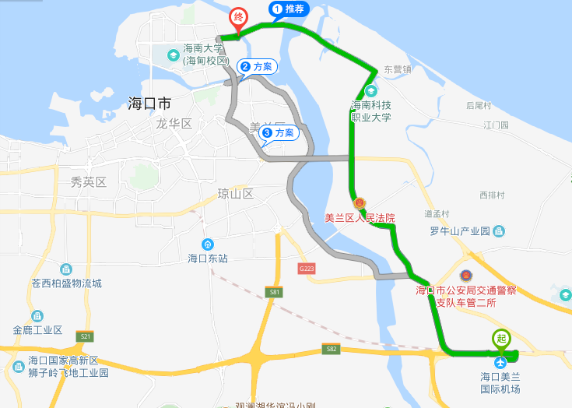
路线2：距海口火车站约 28 公里，乘坐出租车直达新燕泰大酒店（约70元）。
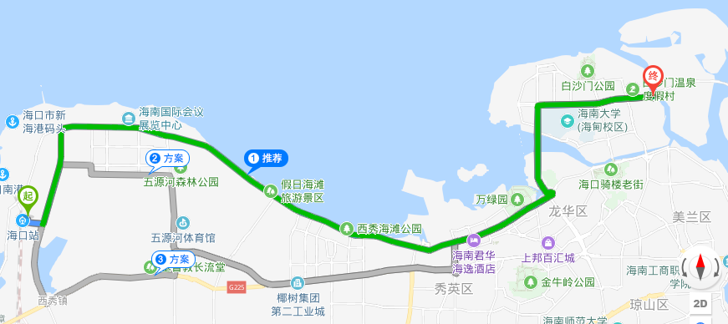
温馨提示：
会期天气：11 22 日 - 25 日期间，海口 22 - 26 °C，天气凉爽，气候宜人。
